课程介绍：  
该课程以实战方式实现一套经典的分布式系统架构；  
讲解如何进行系统拆分架构：

传统ssm框架搭建、

独立restful服务工程搭建、  
服务接口底层访问、  
redis实现业务缓存、  
单点登录系统实现。

将传统的单系统工程，拆分成多个独立发布的系统工程：

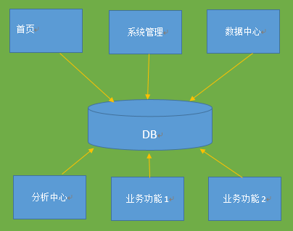

maven工程结构图：

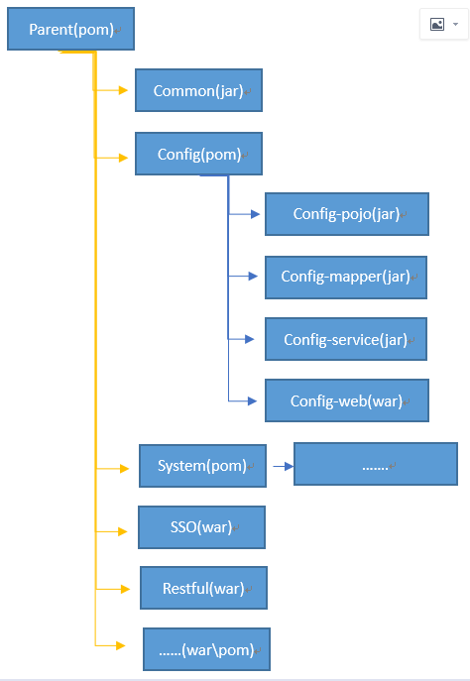

服务工程结构图：

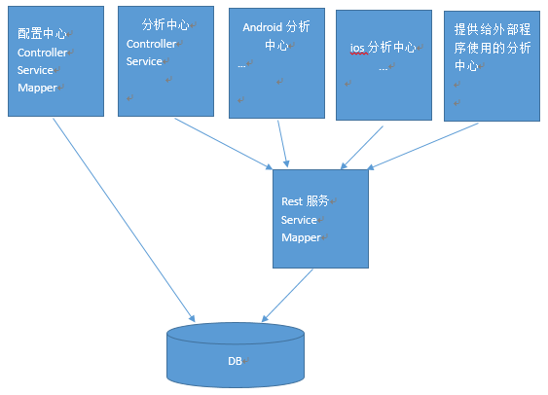sso实现流程图

